ГЕОГРАФИЯ
Задание 1
Цель: описание географического положения заповедника.
Интеграция с другими предметами: биология, география, физика, математика.
Оборудование: бумага А4, линейка, калькулятор.
Пользуясь картами, охарактеризуйте географическое положение заповедника по следующему плану.
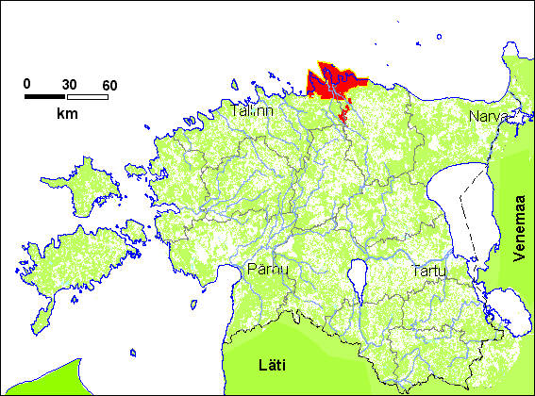 | 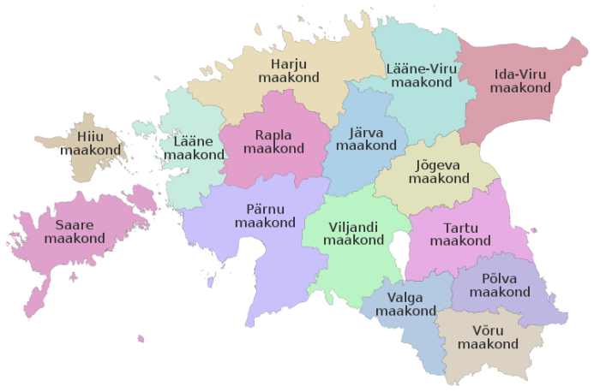
1. Название, в какой части страны и в каких уездах расположен.
2. Примерные размеры (длина и ширина).
3. Опишите береговую линию национального парка.

